第七次上机实验

姓名：赵佳骏 学号：202030310298 班级：自2003

实验过程

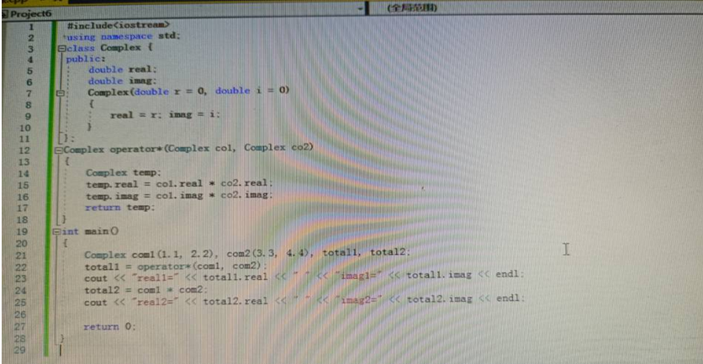

实验心得：

主要是运算符的重载，做的过程中比较迷糊，搞不太明白。